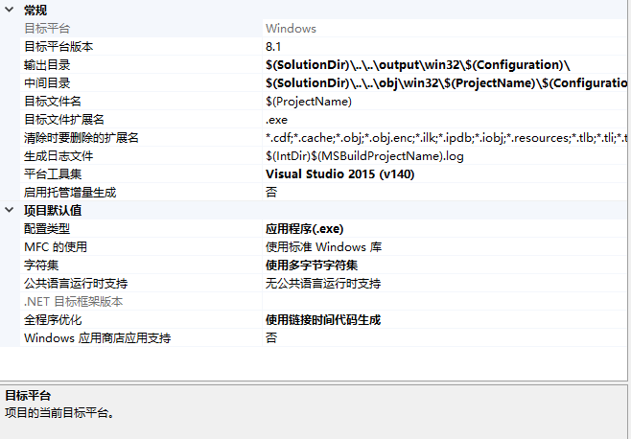

使用多字节字符集

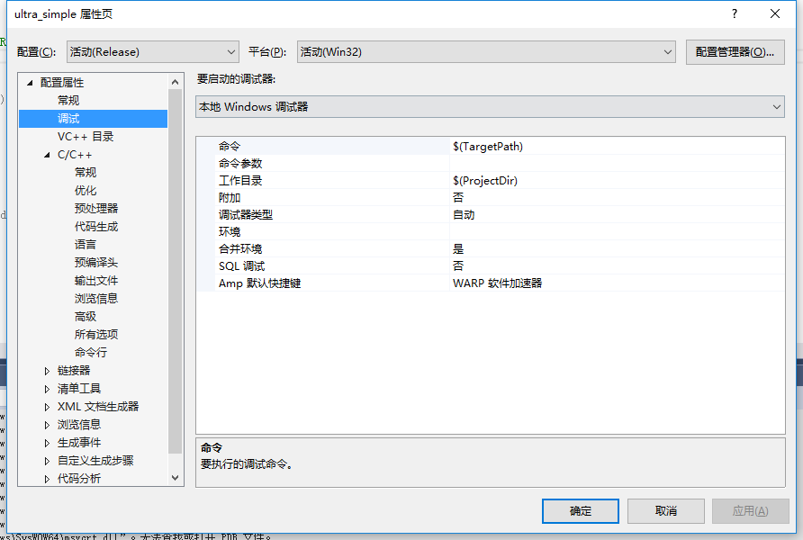

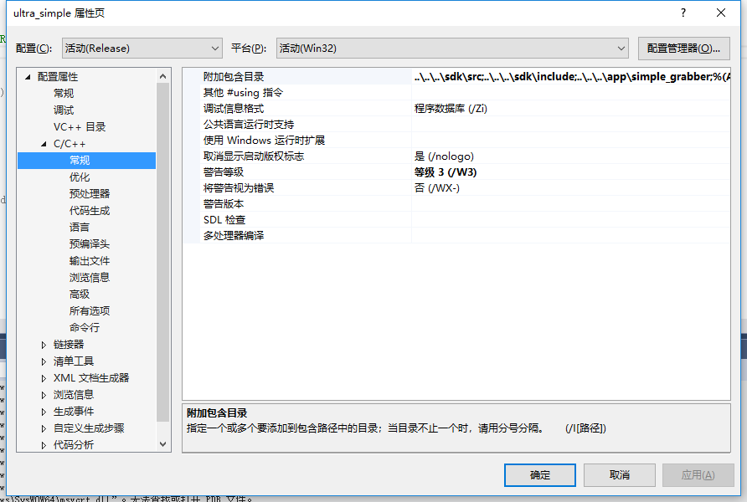

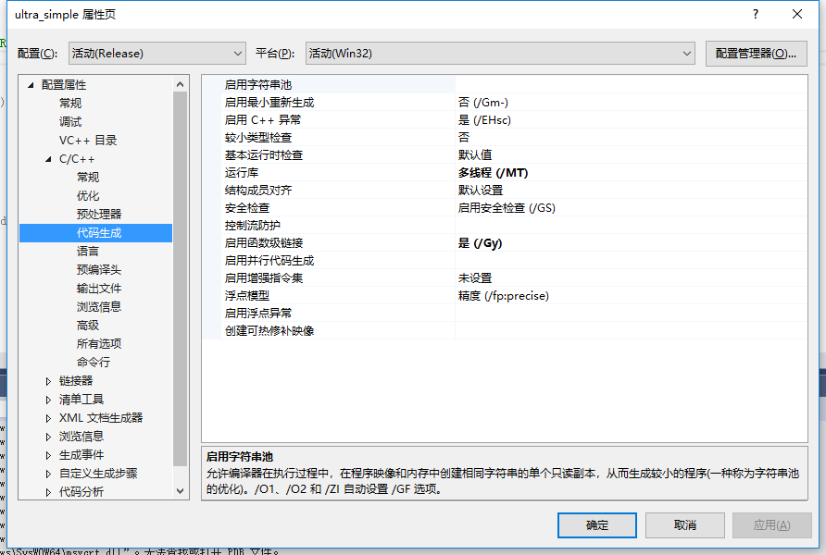

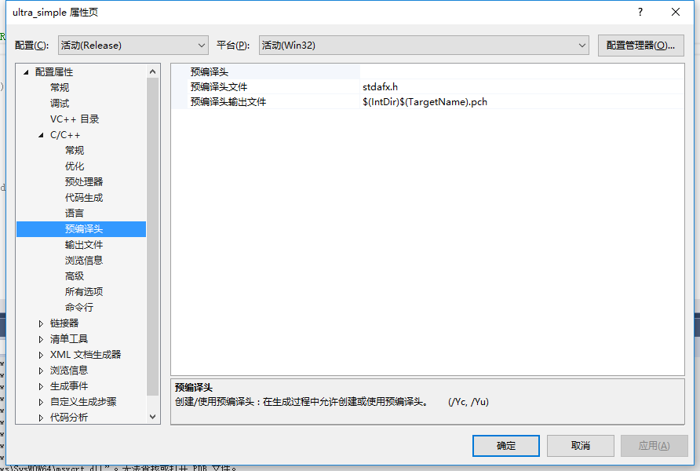

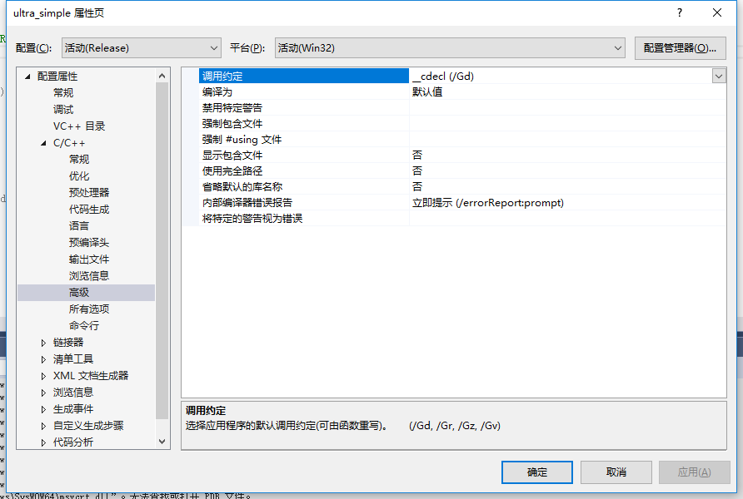

我的输出目录

$(SolutionDir)$(Configuration)\

D:\学习\研究生项目\mydemo\sdk\workspaces\vc10\Release\

中间目录

$(Configuration)\

Release\

可行的输出目录

$(SolutionDir)\..\..\output\win32\$(Configuration)\

D:\学习\研究生项目\mydemo\sdk\workspaces\vc10\\..\..\output\win32\Release\

中间目录

$(SolutionDir)\..\..\obj\win32\$(ProjectName)\$(Configuration)\

D:\学习\研究生项目\mydemo\sdk\workspaces\vc10\\..\..\obj\win32\simple_grabber\Release\

## 最终查找问题发现需要在调试中的命令参数输入com3 256000才行，这也对应了我在逐步调式的第一步的时候发现argc=1，而正常的argc=3,也就是说没有读取到com3 的接口以及 256000的参数！

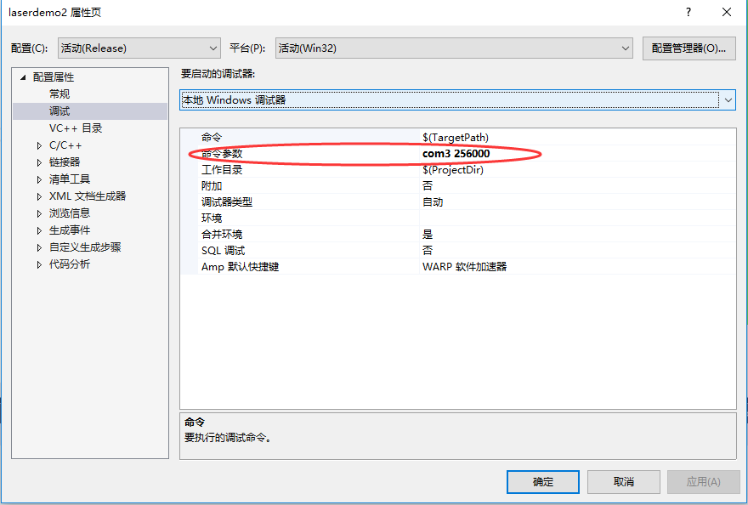

原本的可运行的为

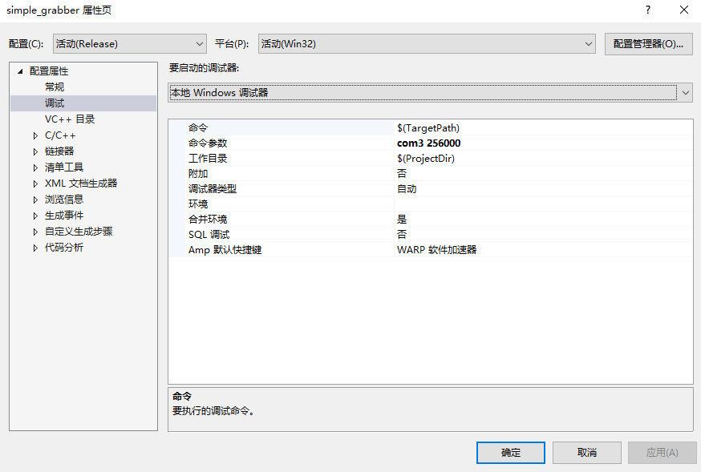

我的在修改后为

